**Figura 1. Tanque de Autoclave**

Resistencias

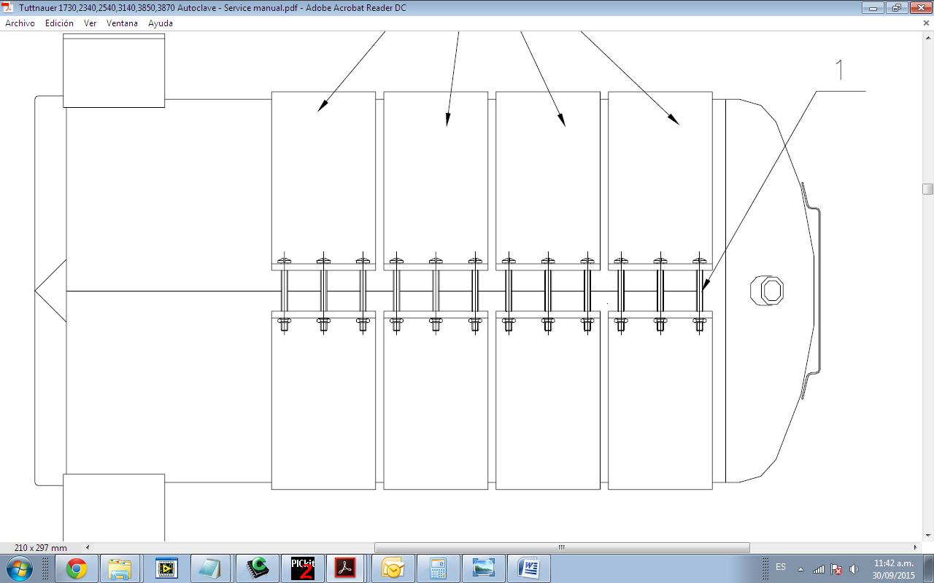

Tornillo de sujeción

Lo que se busca realizar es algo similar a lo mostrado en la Figura 1. Cada resistencia tiene las características mostradas en la Figura 2.

El tanque tiene un diámetro externo de 26cm y se va a colocar un aislamiento de manta cerámica de 1 pulgada de espesor.

**Figura 2. Resistencia de Abrazadera.**

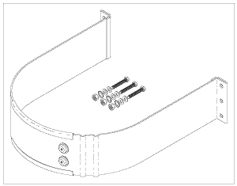

7.5cm

20cm

Basado en que la resistencia debe tener una potencia de 3W por cm2, se determino que el espacio útil donde debe existir resistencia es de 20cm de largo con un ancho de 7,5cm, para una potencia de 450W (ver Figura 2).